РОДИНСКИЙ РАЙОННЫЙ СОВЕТ ДЕПУТАТОВ
АЛТАЙСКОГО КРАЯ

РЕШЕНИЕ

30.03.2022 №20 с. Родино

Об изменениях и дополнениях в решение районного Совета депутатов от 24.12.2013 № 64 «О муниципальном дорожном фонде муниципального образования Родинский район Алтайского края»

В соответствии со ст. 179.4 Бюджетного кодекса Российской Федерации,
районный Совет депутатов РЕШИЛ:
1. Принять изменения и дополнения в решение районного Совета депутатов 24.12.2013 № 64 «О муниципальном дорожном фонде муниципального образования Родинский район Алтайского края».
2. Направить указанные изменения и дополнения главе Родинского района Алтайского края для подписания и обнародования в установленном Уставом порядке.
3. Контроль исполнения настоящего решения возложить на постоянную комиссию районного Совета депутатов по экономической, финансовой и налоговой политике (Котоманов Ю.Г.).

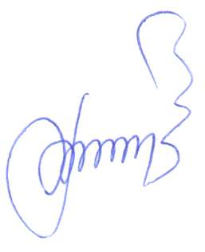

Председатель Родинского
районного Совета депутатов Ф.В. Воробьев

Оксана Викторовна Притула
22346

Изменения и дополнения в решение районного Совета депутатов от 24.12.2013 № 64 «О муниципальном дорожном фонде муниципального образования Родинский район Алтайского края»

Принято решением Родинского районного Совета депутатов
от 30.03.2022 №20

В соответствии со ст. 179.4 Бюджетного кодекса Российской Федерации
1. Внести в решение районного Совета 24.12.2013 № 64 «О муниципальном дорожном фонде муниципального образования Родинский район Алтайского края» следующие изменения и дополнения:

- Пункт 1.2 Положения изложить в следующей редакции:
«1.2. Муниципальный дорожный фонд (далее дорожный фонд) - часть средств бюджета муниципального образования Родинский район, подлежащая использованию в целях финансового обеспечения дорожной деятельности в отношении автомобильных дорог общего пользования, а также капитального ремонта и ремонта дворовых территорий многоквартирных домов, проездов к дворовым территориям многоквартирных домов населенных пунктов на территории муниципального образования Родинский район.».
2) Пункт 2.2. Положения изложить в новой редакции:
«2.2. Бюджетные ассигнования муниципального дорожного фонда, не использованные в текущем финансовом году, направляются на увеличение бюджетных ассигнований муниципального дорожного фонда в очередном финансовом году.».


Глава района С.Г. Катаманов

с. Родино
«30» марта 2022 года
№ 4

